Проект
Тема: «Мир без преград»
Тип проекта: краткосрочный
Участники проекта: дети разновозрастной группы
Срок реализации проекта: 01.12.2022– 09.12.2022 гг.

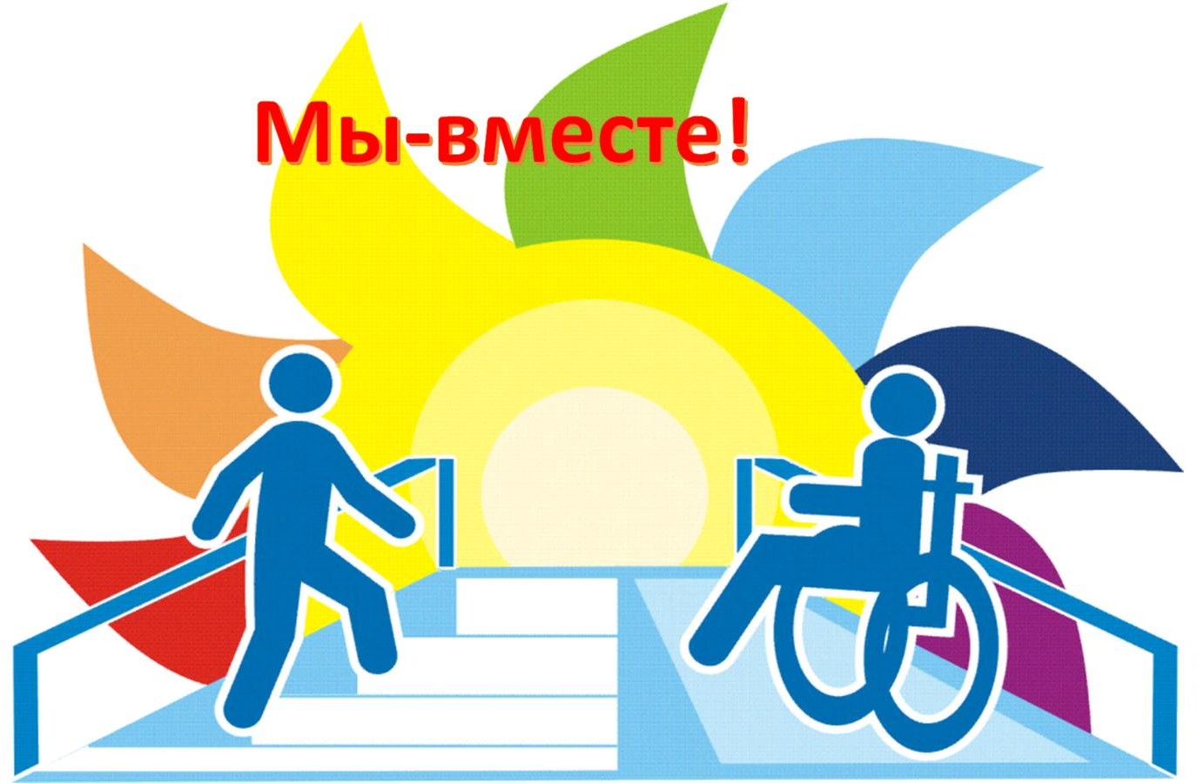

Воспитатель: Нестерова Т.А.
Чурилова О.И.

г. Липецк
2022г.

Актуальность: к сожалению, жизнь людей с ОВЗ продолжает оставаться очень трудной. Пока в России есть еще множество проблем, которые лишают этих людей возможности вести полноценный образ жизни и изолируют их от общества, оставляя один на один со своим несчастьем…
Цели проекта: формирование знаний у детей и родителей о людях с ограниченными возможностями здоровья.
Задачи проекта:
Развивать и воспитывать нравственные качества детей: доброту, сочувствие, желание прийти на помощь людям инвалидам.
Создать оптимальные условия для воспитания этих качеств.
Использовать различные методы и приемы для воспитания чувства толерантности к детям инвалидам.
Методы и формы проекта:
НОД,
беседы,
игры,
чтение художественной литературы,
художественное творчество.
Участники проекта: дети, воспитатели, родители.
Ожидаемый результаты: полное и равное соблюдение прав человека и участие детей инвалидов в жизни общества. Толерантное отношение к инвалидам.
План-график мероприятий

Мероприятие | Цель | Сроки проведения
1.Разработка и накопление методических материалов.  2.Создание необходимых условий для реализации проекта.  3.Создание развивающей среды.  4.Подбор необходимой художественной литературы по теме проекта.  5.Разработка мероприятий.  Беседы  «Мир спасет доброта»,  «Уроки добра»,  «Спешите делать добро»,  «Это трудно, это сложно, но иначе - невозможно» (как инвалиды, преодолевая трудности, делают невозможное),  «Будем жить друг друга уважая».  Дидактические игры  «Профессии»,  «Непослушные пуговицы» (застегивание и расстегивание пуговиц одной рукой).  Проведение НОД:  ХЭР  Легоконструирование  Тема: «Цветок»  Аппликация  Тема: «Цветик - семицветик»  Лепка  «Дарим добрые сердца»  Игры  Игра с мячом  «Кто больше знает вежливых слов»  Игра «Передай сердечко и скажи словечко»  «Добро – зло»  Ходьба на ходулях  Чтение художественной литературы:  «Цветик – семицветик» В. Катаева,  «Вовка-добрая душа» А. Барто,  сказок:  «Стойкий оловянный солдатик»,  «Хроменькая уточка».  Стихов:  «Вежливым и добрым быть совсем не трудно»,  «Иногда люди очень жестоки…»,  «Но давайте мы будем добрее». | 1 этап – Предварительный. Погружение в проблему, постановка задач.  Пробуждение интереса к теме проекта (дети совместно с воспитателем знакомятся с материалом проекта и отвечают на вопросы).  2 этап – Основной. Организация практической работы над проектом.  Формировать представления о доброте, добрых поступках, их значении в жизни человека.  научить детей внимательному отношению к окружающим их людям, доверию друг к другу;  Учить подбирать необходимые детали в соответствии с образцом и наглядной схемой,  Закреплять умение правильно пользоваться ножницами, аккуратно наклеивать детали  Учить детей лепить сердечко из пластилина, передавать его характерные признаки  Упражнять детей в употреблении вежливых слов, используя выражение, мимику, позу.  Формировать умение различать и правильно оценивать добрые и злые поступки.  Подвести детей к пониманию нравственного смысла сказки, оценке поступков и характера главной героини.  Развивать желание совершать добрые поступки, получать от этого удовольствие. | 01.12.2022  01.12.2022 -  02.12.2022  02.12.2022 -  05.12.2022  05.12.2022  06.12.2022  07.12.2022  13.12.2022-  17.12.2022  13.12.2022 -  17.12.2022
- Взаимодействие с родителями:  Оформление папок-передвижек для родителей:  1.«Все мы разные» - информация для родителей к Международному дню инвалидов  2.«Нужно ли рассказывать дошкольнику об инвалидах» - консультация. | Побуждать родителей к активному участию.  Вовлечь родителей в воспитательно-образовательный процесс через разнообразные формы дифференцированной работы. Активизировать участие родителей в мероприятиях ДОУ, | 01.12.2022-  09.12.2022
Выставка детских рисунков и поделок «Доброта спасет мир». | 3 этап – Заключительный.  Воспитание у детей положительных качеств характера, способствовать сплочению коллектива, мотивировать детей на совершение добрых поступков, добрых дел. | 09.12.2022

Аппликации «Цветик-Семицветик»
Цель: изготовить цветок «Цветик-Семицветик» из цветной бумаги.
Задачи:
- Обучающие: продолжать формировать навык аккуратного вырезания.
закреплять умение правильно пользоваться ножницами, аккуратно наклеивать детали
- Развивающие: закреплять знания цветов радуги, развивать мелкую моторику рук, речи, воображение, фантазию, мышление, внимание, память.
- Воспитательные: воспитывать у детей желание оказывать помощь и делать добрые дела.
Предварительная работа: Чтение сказки В.П. Катаева «Цветик-Семицветик», беседы на тему: «Будь Добрее», «Лучший друг».
Материалы: прямоугольники из двухсторонней цветной бумаги, ножницы, клей, клеенка, салфетка.
Ход занятия:
Воспитатель: Здравствуйте, ребята! Хочу загадать вам загадку:
Он рос в саду волшебном
И лепестки ронял,
В одной чудесной сказке
Желанья исполнял!
И лишь одно желание
Пользу принесло,
Был исцелён мальчишка,
Несчастьям всем назло!
(Цветик-семицветик)
Воспитатель: А теперь давайте вспомним волшебные слова, которые произносила Женя в сказке Валентина Катаева «Цветик-Семицветик», во время загадывания желания?
Лети, лети лепесток
Через запад на восток,
Через север, через юг,
Возвращайся, сделав круг.
Лишь коснешься ты земли-
Быть, по-моему, вели…
Воспитатель: У каждого из нас есть желание, да не одно. А у вас, ребята, есть желания?
Дети: Да, есть! (дети перечисляют желания)
Воспитатель: Ах, как мне хочется, чтобы все они исполнились. Если бы у каждого из нас был цветик-семицветик, исполнились бы наши семь желаний. Давайте и мы попробуем сделать такой цветочек своими руками из бумаги?!
Дети: Давайте!
Воспитатель: Ребята, вспомните, пожалуйста, а сколько лепестков было на цветке Жени?
Дети: Семь.
Воспитатель: А каких цветов были лепестки и, как вы думаете, почему именно таких цветов?
Дети: Красный, оранжевый, желтый, зеленый, голубой, синий, фиолетовый (перечисляют цвета). Они по количеству цветов в радуге!
Воспитатель: Молодцы, ребята! Оказывается, вы все хорошо знакомы с радугой и все прекрасно знаете цвета!
Прежде чем начнём изготавливать наш цветок предлагаю вам сделать гимнастику для пальчиков:
На лугу растут цветы Руки в вертикальном положении,
Небывалой красоты.
К солнцу тянутся цветы – Потянуться, руки вверх.
С ними потянись и ты.
Ветер дует иногда, Взмахи руками, изображая ветер.
Только это не беда.
Наклоняются цветочки, Наклонить кисти рук.
Опускают лепесточки.
А потом опять встают Пальцы раскрыты.
И по-прежнему цветут.
Воспитатель: Из подготовленных заранее прямоугольников цветной бумаги, вырезаем 7 овалов - лепестки цветка и один кружок -сердцевину цветочка - розовая. Стараемся вырезать аккуратно.
Вырезанные лепестки сначала выкладываем - размещаем вокруг сердцевины, когда цветок нас устроит – приклеиваем, путем намазывания клеем только одной половины кружка.
Ребята, у нас у всех получились такие красивые они точно волшебные!
Физкультминутка:
Лети, лети, лепесток, (помахать руками как бабочки)
Через запад на восток, (руки вправо, влево)
Через север, через юг, (руки вперед, назад)
Возвращайся, сделав круг. (покружиться вокруг)
Лишь коснешься ты земли – (присели)
Быть, по-моему, вели. (встать, поднять руки и через стороны опустить)
Рефлексия:
- Ребята из какой сказки наши цветочки?
Что мы делали сегодня? Какие вы молодцы!
Ребята, свои Цветики-Семицветики вы можете забрать домой и как только вам захочется помочь кому-нибудь или совершить добрый поступок, отрывайте по одному лепестку и произносите волшебные слова и вас, обязательно всё получится. Только не отрывайте лепестки просто так!
В нашей группе остаётся один цветик-семицветик. И первой желание загадаю я, а вы мне помогите произнести волшебные слова (произносят): «Я хочу, чтобы дети группы Радуга были самыми Добрыми, Заботливыми, Любящими»

Конспект НОД по ЛЕГО-конструированию
ЛЕГО-ЦВЕТОК
Цель: формировать умение конструировать по образцу и наглядной схеме.
Задачи:
1. Закреплять умение различать и называть детали конструктора LEGO DUPLO (по цвету, форме, размеру).
2. Познакомить с понятием «схема», учить анализировать схему.
3. Учить подбирать необходимые детали в соответствии с образцом и наглядной схемой, устанавливать пространственное расположение частей конструкции относительно друг друга.
3. Развивать конструктивные умения, творческие способности детей.
Оборудование: наборы конструктора LEGO DUPLO, ноутбук, презентация.
Ход занятия:
- Посмотрите, ребята, сегодня на улице пасмурно и морозно, а в нашей группе светло и весело. А весело нам от наших улыбок, ведь каждая улыбка – это маленькое солнышко, от которого становится тепло и хорошо.
– К нам в гости опять заглянул Легоша, и чтобы поднять нам настроение, принес небольшой букет цветов.
- Вспомните, как называются эти цветы?
- Какого они цвета?
Показ детям иллюстраций; дети называют изображенные цветы – ромашка, колокольчик, василек, одуванчик, мак.
- Молодцы! Вы все верно назвали. А теперь самое время поиграть. Будем с вами цветочками, вставайте на ноги возле своих стульчиков.
Игра «Цветы»:
– Раз, два, три мы закружились и в цветочки превратились.
Дети становятся цветами.
Сначала они делают гимнастику для «корешков»: топают ножками, приседают, поднимают ножки вперед.
Затем гимнастику для «стебельков»: вытягивают руки к небу, раскачиваются на ветерке, наклоняются.
Дальше «цветочки» делают гимнастику для «листиков»: опускают и поднимают руки, наклоняют руки вправо-влево, хлопают в ладоши.
И, в конце игры, делают гимнастику для «цветочков»: раскрывают и закрывают ладошки, делают «фонарики» сжимают и разжимают пальцы.
Введение понятие «схема»
– Совсем скоро наступят холода и выпадет снег, но мы всегда можем нарисовать цветы и любоваться ими.
– Подумайте, каким способом можно еще изобразить цветок?
(Дети размышляют, предлагают свои ответы – вылепить из пластилина, сделать из бумаги или ткани, выложить мозаикой).
– Отлично, это очень хорошие способы изображения цветка. А можно ли делать цветы из нашего любимого конструктора ЛЕГО?
– Легоша приготовил для вас цветок из конструктора.
Показ воспитателем образца цветка из конструктора.
– Посмотрите внимательно на цветок и скажите, какие детали использовал Легоша? Какой формы? (кубики, кирпичики). Каких цветов? (красные, зеленые, желтая).
– Чтобы помочь нам сконструировать такой же цветок, Легоша приготовил нам схемы.
– Схема – это специальный рисунок, на котором видно, сколько и какие детали нужны для конструкции.
– Как вы думаете, зачем строителям нужны схемы?
(для того чтобы правильно построить какую-либо конструкцию)
Конструирование цветка по образцу и схеме
– Внимательно посмотрите на схему и выберите из контейнера детали, которые на ней показаны.
– Но прежде чем построить такой красивый цветок, нужно обязательно вспомнить главное правило конструирования. Кто помнит? Как мы начинаем конструировать? С чего начинаем?
Любая конструкция строится послойно снизу вверх; каждый кирпичик укладывается предыдущие так, чтобы торцы этих кирпичиков не совпали
– Что еще важно при конструировании?
Крепко скреплять детали конструктора между собой (кнопочки и трубочки), чтобы конструкция была прочной и не распалась.
– А теперь попробуйте сконструировать такие цветы сами.
Творческое конструирование
Если останется время или кто-то из детей справился с заданием быстрее остальных, предлагается собрать другие цветы по собственному замыслу.
Итог занятия
– Что мы сегодня собирали?
– Чем мы пользовались, для того чтобы собрать цветы?
– Сложно ли вам было? Интересно ли собирать конструкции по схеме?

Конспект НОД по лепке в средней группе на тему
«Дарим добрые сердца»
Цели:
- учитать детей лепить сердечко из пластилина, передавать его характерные признаки: загнутые края;
- закреплять умение лепить предметы или их части круглой, овальной формы, пользуясь движениями всей кисти и пальцев
- развивать связную и выразительную речь;
- развивать способность оценивать свое отношение к позитивным и негативным поступкам сверстников;
- воспитывать доброжелательное, вежливое отношение к окружающим;
- создать доброжелательную атмосферу для развивающей деятельности;
- развивать творческие способности, усидчивость, аккуратность, доводить начатое до конца.
Материал к занятию: Сердечко; воздушный шарик с письмом; цветной картон, пластилин красного цвета, салфетки, стеки, дощечки на каждого ребёнка, образец.
Ход НОД:

Воспитатель:
Придумано кем-то
Просто и мудро.
При встречи здороваются: «Доброе утро»!
Доброе утро и солнцу и птицам,
Доброе утро улыбчивым лицам,
И каждый становится добрым, доверчивым!
Пусть доброе утро длится до вечера!
Воспитатель:
Какое сегодня у нас хорошее настроение. Ребята, посмотрите друг на друга и подарите друг другу свои улыбки. Сегодня на занятии мы окунёмся в мир доброты, вспомним пословицы о добре и поиграем в интересные игры. Садитесь.
-Ребята, а что такое «доброта»
-Конечно, вы все правы. Доброта- это стремление человека дать полное счастье всем людям, всему человечеству. Доброта-это солнце.
Подумайте и скажите: о ком или о чём можно сказать «добрый»?
Дети: вечер, путь. Человек, поступок
- «Добрый человек», а «добрый», значит он ещё какой?
Дети: внимательный, отзывчивый, заботливый, щедрый;
-Как вы думаете, потрогать доброту можно? Есть ли у неё запах, вкус?
Быть может её нетрудно увидеть? А в чём её можно увидеть?
Дети: в поступках, в делах, в действиях человека;
Воспитатель: ребята у каждого из нас есть своя дорога «Добра»;
А куда ведёт вас ваша дорога «Добра»? (Ответы детей…)
Моя дорога «Добра» ведёт меня каждый день к вам в детский сад. По этой дороге я нашла вот такой шарик. А шарик не простой, он с письмом. (Отвязывает письмо и читает его)
Воспитатель: Для нас здесь задание «Доскажи словечко» Я начну, а вы кончайте, хором дружно отвечайте.
· Растает даже ледяная глыба от слова теплого … (спасибо)
· Зазеленеет старый пень, когда услышит …(добрый день)
· Когда вас ругают за шалости, вы говорите …(простите, пожалуйста)
· Если друг попал в беду,…(помоги ему)
· Решай споры словами, …(а не кулаками)
Давайте никогда не будем забывать добрые, вежливые слова. Будем чаще говорить их друг другу. Говорить ласково, нежно, негромко. Глядя в глаза человеку и улыбаясь, потому что, от улыбки хмурый день становится светлей.
Воспитатель: Сегодня я приготовила вам сюрприз! Хотите узнать какой?
Дети: Да! Конечно!
Воспитатель: Ну, тогда смотрите! (Снимает накидку и открывает стебель с лепестками) Ну надо же! Цветок потерял свои лепестки. А из какой сказки этот цветок, вы догадались?
Дети: ДА «Цветик — семицветик»
Воспитатель: Сейчас проверим! Здесь на полу разбросаны разноцветные лепестки, а на них буквы. Давайте их соберем и посмотрим, какое слово получиться (ДОБРОТА).
Физкультминутка:
Раз, два, три, четыре, пять,
Будем пальчики считать.
Все такие нужные,
Крепкие и дружные.
Пересчитать пальчики и сжать в кулак. Поменять руки.
Воспитатель: А вам не кажется, что лепестки стоят в определённой последовательности.
В какой? (7 цветов радуги). Назовём их: Каждый (красный) охотник (оранжевый) желает (жёлтый) знать (зелёный) где (голубой) сидит (синий) фазан (фиолетовый).
А кому бы вы подарили такой цветочек доброты?
Дети: Друзьям, бабушке, братику, сестрёнке……
Воспитатель: друзья это здорово, но самый главный ваш друг — это ваша мама! Давайте слепим для неё сердечко доброты?!
Дети садятся за столы.
Воспитатель: мы с вами с помощью пластилина изготовим сердечко
-Подумайте, с какими словами вы будете дарить сердечко доброты (спросить у 2-3х детей)
Подведение итогов:
Воспитатель: теперь и мы с вами можем порадовать наших мам, подарив им сделанный своими руками сердце «Добра». Молодцы!
Рассматривание сердечек, выставка детских работ.

Конспект беседы в старшей группе
«Доброта и толерантность»,
посвященная Международному дню инвалидов
Тема дня: «Будем жить друг друга уважая».
Девиз дня: «Доброта спасёт мир», «Не важны для нас цвет кожи и цвет глаз – игра объединяет нас!»
Цель: Воспитание у детей положительных качеств характера, способствовать сплочению коллектива, мотивировать детей на совершение добрых поступков, добрых дел. Формирование толерантного сознания и поведения детей дошкольного возраста, воспитание миролюбия и взаимной терпимости. Воспитывать чувства уважения, дружелюбия, сострадания, взаимопомощи, щедрости по отношению к окружающим.
Тематическая беседа «Доброта и толерантность!»
На нашей планете Земля огромное количество стран. Каждая страна особенная и жители тоже особенные. Мы разные, совсем не похожие друг на друга. У нас разный цвет кожи, мы говорим на разных языках, у нас разные обычаи и традиции. Но все мы едины в одном – мы люди.
Чтобы других мы смогли понимать,
Нужно терпенье в себе воспитать,
С добром к людям в дом приходить,
Дружбу, любовь в своем сердце хранить!
Ребята, а в какой стране живем мы?
Мы с вами живем в многонациональной стране - России. Мы отличаемся цветом кожи: кто-то смуглый, кто-то белокожий; цветом глаз: у кого-то голубые, у кого-то карие и зеленые; цветом волос: брюнеты, шатены, блондины. Отличаемся мы и характером: кто-то веселый, кто-то грустный; одни говорят на русском языке, другие на английском, немецком, украинском. И, несмотря на то, что мы все разные по цвету кожи, у каждого из нас есть свой родной язык, мы должны относиться друг к другу терпимо, с уважением, спокойно, без вражды, ценить и дорожить дружбой. Ребята, а как вы относитесь друг к другу?
Правильно. А все качества, которые вы перечислили, такие как терпение, взаимопомощь, взаимовыручка, доброта, уважение называют одним словом - толерантность. Большинство россиян - добрые, отзывчивые, щедрые люди, готовые прийти на помощь и друзьям, и совсем незнакомым людям, попавшим в беду. И мне очень хочется, чтобы вы никогда не теряли качества: терпимость к другой национальности, цвету кожи, отличной от вашей; сострадание к слабому, независимо на каком языке он говорит; щедрость и заботу по отношению к людям, имеющим какие - либо особенности. Если все мы будем дружными, добрыми, щедрыми, заботливыми, терпимыми друг к другу - все эти качества и есть толерантность. Тогда наша Россия останется великой и могучей страной, а россияне будут счастливыми людьми.
Игра «Научи меня говорить»
Участники принимают на себя роль людей с трудностями общения, не говорящих (общаемся с помощью жестов и мимики)
Рисование: «Мой друг»
Чтение: стихотворений и беседа после прочтения.
1. Вот взгляните – это ёж.
На других он не похож.
Колючки есть у всех ежей.
А этот, представляете,
Родился с шубкой из кудрей
И цветом солнца раннего.
Он был как спелый апельсин
Кудряшки так сверкали.
В лесу он был такой один,
Все сразу замечали.
Ёж только выйдет за порог,
Смеялись даже пташечки –
Клубком кататься он не мог
Пружинили кудряшечки…
Ёж всех любил в своём лесу
Зверей, букашек маленьких,
И даже хитрую лису,
И уважал всех стареньких.
Он не такой как все ежи…
Но разве это – важное? –
Любовь, тепло его души
Согреют сердце каждое!

2. А это девочка – сова.
Она с рождения глуха.
У сов обычно чуткий слух,
А бедная малышка
Зароется в свой мягкий пух,
Во сне ей снится мышка.
Она хотела бы играть,
Да ничего не слышит.
Помог ей слухоаппарат,
Что подарили мыши.
Всего лишь тонкий проводок
Ей прикрепили к ушку,
И вот теперь она для всех
Весёлая подружка.
Она хохочет день-деньской
И весело играет.
А этот добрый проводок
Никто не замечает.

3. Пришёл котёнок к нам слепой.
Он грустно так мяукал.
И в тихой песенке его
Лишь жалобные звуки.
Ему надели мы очки –
Он в красках мир увидел
А то, что знатный он певец
Никто и не предвидел.
Поёт котёнок день и ночь
На дереве и крыше.
Послушать музыку не прочь
Не только птицы, - мыши!
А то, что носит он очки
Для всех друзей не важно.
В очках котёнок наш слепой
Стал смелым и отважным!

4. В лесу избушке жили мишки
Три мишки, словно в старой книжке
Один из них был бел как мел,
«Полярный» прозвище имел.
Другой медведь был с шёрсткой бурой
Хоть с той же мишкиной фигурой.
А третий медвежонок
Пандой был.
Тростник, он словно мёд, любил.
И отличался чёрно – белой грудкой
Наш добрый и затейливый мишутка.
И жили мишки очень дружно,
Любили спать, гулять, играть
И, как положено медведям,
Конфетку – лапу пососать.
И отношения медвежьи
Были так искренни и нежны,
Что позавидовать им мог
Любой в стране лесной зверёк.
Пусть шёрстка разная, ну что с того!
Они все мишки, больше ничего.
Дружили мишки и не замечали,
Что друг от друга отличались.

- Ребята, Вы когда-нибудь встречали таких людей, как наши герои?
Что вы чувствовали по отношению к ним? Хотелось ли вам помочь этим людям?
Ребята, скажите, пожалуйста, надо быть только врачами, чтоб помогать больным людям? Может быть, им нужна еще и другая помощь, кроме медицинской?
-Конечно, больным людям еще нужно общение, добрые люди.
А теперь давайте подберем слова - синонимы слову «инвалид». (Больной, нездоровый, особенный).
- Ребята, чем мы можем помочь детям – инвалидам (например: читать и рассказывать сказки, совместно играть, помогать передвигаться, рассказывать смешные истории и радоваться, относиться с пониманием к их личностному своеобразию и физическим недостаткам, не дразнить, не обзываться)
Игра: «Лабиринт заботы» - Создаётся пара, один играет роль ведущего, другой – ведомого, у него завязаны глаза. Ведущий должен провести ведомого, заботясь о нем по маршруту, построенному из детей, взявшихся за руки. Затем дети меняются ролями.
Игра с мячом «Кто больше знает вежливых слов» - дети садятся на ковёр и передовая друг другу мяч говорят вежливые слова.

Конспект беседы в средней группе
«Доброта и толерантность»,
посвященная Международному
дню инвалидов
Цель: формирование представления о доброте, добрых поступках, их значении в жизни человека.
Задачи:
• развивать желание совершать добрые поступки, получать от этого удовольствие;
• формировать знания о том, кто нуждается в добрых поступках.
Ход БЕСЕДЫ:
Чтение стихотворения
"Вежливым и добрым быть совсем не трудно"
Вежливым и добрым быть совсем не трудно.
Надо лишь внимание к людям проявлять.
Старику, старушке при езде в автобусе
Или же в трамвае место уступать.
Пожелать здоровья близким всем при встрече
И "Всего хорошего", уходя домой.
Быть всегда опрятным, чистым и умытым,
Чтобы всем хотелось говорить с тобой.
Бабушке и маме без напоминания сразу помогать,
А свои игрушки, нужные вещички
Вовремя на место с пола убирать.
Не болтать ногами сидя за обедом
И не разговаривать когда суп во рту.
Защищать всех слабых, не кричать, не драться,
Сохранить стараться мира красоту.
Вежливым и добрым быть совсем не трудно.
Надо только правила знать и выполнять.
Этих правил много для детей хороших
Мы с тобою вместе будем изучать.

Ребята, есть люди, которые особенно нуждаются в теплоте, заботе, доброте - это особенные люди. Это люди, которые по состоянию своего здоровья не могут самостоятельно передвигаться, не видят или не слышат, не могут сами позаботиться о себе. Поэтому о них должны позаботиться мы.
Мы можем этим людям принести продукты, помочь перейти дорогу, одеться, обуться, помогать во всем и быть к ним внимательными.
Сегодня мы с вами поговорим об особенных людях. Это люди, которые нуждаются в нашей помощи, защите, уважении, доброжелательности. Эти люди живут рядом с нами как взрослые, так и дети. Они не хуже и не лучше, они просто ДРУГИЕ.
Эти дети, также как и вы любят играть, веселиться, общаться, заниматься спортом, хотят учиться в школе, чтобы многому ещё научиться.
Да, они многого не могут и не умеют. Но разве мало такого, чего мы сами не умеем и не можем? Разница лишь в том, что мы свои “не могу” при желании способны преодолеть самостоятельно, а им для этого нужна наша помощь. А нам нужна их помощь, для того, чтобы стать добрее, искреннее, и ценить каждый миг жизни. Кто же они, дети с ограниченными возможностями, и чем отличаются от всех остальных? К детям-инвалидам относятся дети, которые значительно ограничены в жизнедеятельности, в самообслуживании, передвижении, ориентации, обучению трудовой деятельности и т. д. Да, инвалиды – это люди с ограниченными возможностями. Кто-то из них плохо или совсем не видит, кто-то не слышит или не может говорить. У кого-то нет руки или ноги, кто-то совсем не может ходить. Одни уже рождаются с такими ограниченными возможностями, а другие становятся инвалидами после болезней, травм или несчастных случаев. Они живут среди нас. Люди порой их не замечают или не хотят замечать. В школы и детские сады тоже ходят дети-инвалиды. Одни с виду такие же, как и все, а другие отличаются от здоровых детей. И им очень трудно справляться с ежедневными трудностями жизни. Порою для некоторых из них сделать один шаг бывает трудно и требуется много усилий. А мы даже не задумываемся когда идем или бежим, берем что-то в руки, рассматриваем картинки, слушаем музыку…
У них такие же сердца, такие точно мысли,
Такая ж кровь и доброта, такие же улыбки.
Они достойны тех же прав, что есть у нас на свете,
Ведь инвалид – не приговор, мы вместе на планете.
И каждый волен выбирать, чем хочет он заняться,
Куда идти, куда летать, и чем же наслаждаться.
Так пусть же каждый новый день несет в себе участье,
Поддержку жизни на земле, добро, любовь и счастье.
Я, думаю, что вы станете добрее, внимательнее, отзывчивее. Чтобы хоть как-то помочь им. Хочется добавить, что каждый инвалид желает, чтоб к нему относились как к полноценному человеку. И как сказал один из таких людей: «Мы чувствуем себя нормально, как и все другие люди, инвалидами нас делает – отношение людей к нам». Им не нужна ваша жалость, им нужна ваша дружба и помощь.
Очень часто люди с ограниченными возможностями могут достигнуть большего, чем совершенно здоровые люди. Вот примеры людей, которые, несмотря на свои заболевания, достигли в жизни больших успехов. Это и великие спортсмены, знаменитые актеры, певцы, талантливые художники, прославленные композиторы, писатели. И среди нас есть особенные дети. Они также ходят в детский сад. Ребята, особенным детям очень тяжело в жизни. Поэтому будьте добрыми, отзывчивыми, милосердными и никогда не отказывайте таким детям в помощи. Они вам будут очень благодарны!
Добрым быть совсем не просто, не зависит доброта от роста.
Доброта приносит людям радость. И взамен не требует наград.
Доброта с годами не стареет, доброта от холода согреет,
Если доброта, как солнце, светит, радуются взрослые и дети.
Добро, которое мы делаем бескорыстно, не пропадет. Оно нужно всем нам. Спешите же делать добро! Делать добро здесь и сейчас.

Беседа посвященная Международному дню инвалидов
«Согреем душу теплым словом»
Цель: развитие потребности в нравственном самосовершенствовании.
Задачи:
- формировать положительный опыт у детей;
- учить детей слышать доброе слово и вовремя его произносить;
- развивать у детей доброе отношение ко всему окружающему миру;
- улучшить отношение детей к людям с инвалидностью;
- расширять представления о доброте;
- развивать творческие способности детей, интерес и любознательность;
- воспитывать добрые и уважительные чувства друг к другу.
Предварительная работа: ситуативные беседы о хороших и плохих поступках; чтение сказок и литературных произведений, конкурс – акция «Поможем зимующим птицам»; разучивание стихотворений о доброте; просмотр и обсуждение видео – роликов.

Оборудование: ватман, клей, салфетки, клеенки, заготовки – цветные лепестки и ладошки из зеленой бумаги; схемы – символы; магнитная доска; глобус; ангел (светящийся); сердечки из красного картона с прикрепленными конфетками; подборка русских народных сказок; свеча- лампа; мультимедийный экран; подборка музыки и видео – роликов.
Ход мероприятия.
Под песню Кота Леопольда дети заходят в группу и останавливаются на ковре.
Воспитатель: Один известный французский писатель Виктор Гюго сказал: «Во внутреннем мире человека доброта – это солнце»
Внутри каждого из нас есть маленькое солнце. Это солнце – доброта. Она нужна и нам самим и близким нам людям, потому что любовь, забота и помощь согревают как настоящее солнце. Каждый человек должен оставить добрый след на земле.
Возьмитесь, пожалуйста, за руки, нежно пожмите друг другу руки и улыбнитесь своему соседу. Повторим вместе со мной:
Чем больше в мире доброты,
Тем счастливей я и ты.
Что вы почувствовали?
Дети: Тепло.
Воспитатель: Правильно, тепло. Это значит, что у каждого из вас есть солнышко, и чем больше добрых дел вы будете делать, тем оно будет больше и будет согревать вас и всех вокруг. А сейчас давайте послушаем Ульянку:
Как бы жизнь не летела-
Дней своих не жалей,
Делай доброе дело
Ради счастья людей.
Чтобы сердце горело,
А не тлело во мгле
Делай доброе дело-
Тем живем на земле.
- Ребята, закройте глаза и пошлите солнечные лучики маме, папе и всем близким людям, пожелайте мысленно им здоровья и радости. А теперь откройте глаза (показывает глобус). Пошлите добрые лучики всем людям Земли, пусть все люди любят друг друга и берегут мир.
-А как думаете вы, что такое доброта? (ответы детей)
-Давайте обозначим, что такое доброта условными знаками.
(Дети на мольберте выкладывают условные знаки и говорят их обозначение)
Сердце — доброе отношение к близким;
Кошка — доброе отношение к животным;
Цветок – доброе отношение к растениям;
Молоток – доброе дело, поступок;
Солнце — доброе отношение к неживой природе;
Человек – доброе отношение к людям, друзьям.
Физкультминутка «Добро – зло»
Воспитатель называет глаголы (добро – хлопают, зло – топают)
(Защитил, обогрел, помог, заступился, накормил, пожалел, обнял, погладил)
(Порвал, обидел, поссорился, отобрал, толкнул, ударил, разрушил, нагрубил)
-Расскажите, какие добрые дела вы уже научились делать. (поливать цветы, сервировать стол, заправлять постель, убирать игрушки, завязывать друг другу шарфы или шнурки и т. д.). А что вам подсказывает сделать доброе дело? (Сердце подсказывает)
- Значит у вас доброе сердце.
- А вы встречали добрых людей? (ответы детей)
-Ребята, а где добро всегда побеждает зло?
Дети: В сказках.
Воспитатель: Давайте вспомним эти сказки.
( «Заюшкина избушка», «Кот, петух и лиса», «Гуси – лебеди», «Три поросенка», «Репка», «Цветик – семицветик», «Царевна –лягушка» и другие)
- А теперь поговорим о том что такое зло. (ответы детей)
- Зло – это нечто противоположное добру. Например, плохие поступки, грубость, неуважение, несчастье, беда, война.
Как вы считаете, каких людей больше на земле: добрых или злых. (ответы детей)
- А каких вы знаете плохих сказочных героев? Назовите их.
(Волк, Лиса, Снежная королева, Кощей Бессмертный, Баба Яга, Ведьма и др.)
- Третьего декабря отмечается Международный день инвалидов. В этот день приковано внимание к этим людям, к их проблемам. Инвалиды – это люди, которые не могут обходиться без помощи других, они немного не такие как мы с вами, и они нуждаются в поддержке и понимании. Это те, кто плохо видит, плохо слышит, кто не может двигаться в силу каких – то жизненных обстоятельств, встречались ли вы с такими людьми? А вы знаете, среди них находятся такие, кто не сдается и даже находит в себе силы на достижение каких – то высот в различных областях. Например, незрячие или неслышащие музыканты, певцы, художники, спортсмены – люди с ограниченными возможностями. На зимних олимпийских играх в Сочи инвалиды завоевали множество золотых, серебряных и бронзовых медалей (Показ слайдов)
Игра на внимание
- Хлопните в ладоши те, кто всегда готов прийти на помощь другу.
- Подпрыгните те, кто всегда слушается родителей.
-Присядьте те, кто равнодушен и безразличен к окружающим.
-Повернитесь вокруг себя, кто всегда со всеми делится.
-Попрыгайте на одной ножке те, кто обижает ребят.
- Присядьте те кто считает себя добрым.
- Схватите себя за ухо, кто любит грубить.
-Покажите пальцем, вот так, как хорошо быть добрым!
Дарить добро – это очень просто, нужно только быть повнимательнее.
Послушайте стихотворение, которое Егор расскажет о себе:
Я слабым помогать готов, попавшим вдруг в беду,
Всегда приветлив и здоров и правду говорю.
Не жадничаю никогда, жалею я других.
Ошибки всем прощу всегда, забуду я о них.
улыбкой я всегда дружу, друзьям всегда я рад.
Я дружбой верной дорожу люблю я всех ребят.
Воспитатель: Русская народная пословица гласит: «Доброе слово лечит, а злое калечит». Ребята какие добрые слова вы знаете?
Дети: Здравствуйте, до свидания, спасибо, будьте здоровы, приятного аппетита, извините, простите, спокойной ночи, в добрый путь, счастливой дороги.
Воспитатель: Послушайте стихотворение, которое прочтет Катя.
Доброта нужна всем людям,
Пусть побольше добрых будет
Говорят не зря при встрече
«Добрый день» и «Добрый вечер»
И не зря ведь есть у нас
Пожелание «В добрый час».
Доброта — она от века
Украшенье человека…
-Давайте попросим Полинку рассказать нам стихотворение.
А как нам добрые слова нужны!
Не раз мы в этом убедились сами.
А может не слова – дела важны?
Дела – делами, а слова словами.
Они живут у каждого из нас,
На дне души до времени хранимы,
Чтоб их произнести в тот самый час.
Когда они другим необходимы.
Воспитатель: Ребята, я надеюсь, что вы запомнили эти слова и всегда будете их говорить, и тогда в мире будет больше доброты, и солнышка в ваших сердцах будут светить ярче.
- Ребята, вы заметили, что у нас в группе появился ангел. Ангел добрых дел (показать светящегося ангела). Он увидел, какое доброе у вас сердце, сколько добрых дел вы можете совершить. И всем, кто откликнулся на доброе дело, ангел дарит сердечко с сюрпризом. (сердечко с прикрепленной конфетой)
- У каждого человека своя душа, а чем мы наполним эту душу, зависит от нас самих.
- Давайте все вместе создадим волшебную клумбу. Для начала, нам нужно посадить травку, на которой будет расти волшебный цветок. Ее я предлагаю вам сделать из ладошек зеленого цвета, ведь зеленый цвет – это цвет природы, цвет самой жизни. Наши ладошки будут тянуться вверх, и поддерживать наш цветок. А знаете, почему наш цветок будет волшебный? Волшебный он будет потому, что цвет его лепестков означает различные качества людей. Мы возьмем только положительные качества и лепестки только ярких цветов (красный — любовь, голубой – доброта, зеленый – жизнь, желтый – тепло, оранжевый – отзывчивость, фиолетовый – дружба, сиреневый – вежливость)
Дети наклеивают цветок, любуются им. (во время работы звучит спокойная музыка)
Дети и воспитатель встают в круг, воспитатель зажигает свечу, предлагает детям посмотреть, как красиво горит огонек, затем предлагает передать свечу, говорить при этом добрые пожелания друг другу: «Вот так и от
доброго человека идет доброта, как свет от этой свечи. Давайте передадим добро друг другу и скажем добрые слова» (я хочу чтобы…)
Звучит песня «Дорогою добра» автор Ю. Энтин, композитор М. Минков.
(на мультимедийном экране видеоролик)

Конспект непрерывной образовательной деятельности «Добро и зло».
для детей старшего дошкольного возраста
Образовательная область «Социально-коммуникативное развитие».
Цель: формирование моральных представлений о добре и зле.
Задачи:
- Формировать умение различать и правильно оценивать добрые и злые поступки.
- Развивать память, произвольное внимания, речь, умение делать
простые умозаключения и выводы.
- Воспитывать стремление совершать добрые поступки, умение сопереживать, быть внимательным к окружающим, проявлять заботу.
Оборудование: наклейки – «сердечки», карта «Доброй страны», черный мешок, картинки с изображениями детей, совершающих хорошие и плохие поступки, мультимедийная установка, презентация – изображения сказочных персонажей, три атласных ленты 10см х 200см
Ход НОД
- Ребята, как вы понимаете, что такое доброта? (Объяснение детей, как они понимают это слово).
- Правильно! Доброта - это отзывчивость, душевное расположение к людям, стремление делать добро другим. Доброта – самое главное качество человеческой души!
- А что такое зло? Верно, это нечто противоположное добру: плохое, беда, несчастье… Это намеренное, сознательное причинение кому-либо вреда, ущерба, страданий.
- Какого человека можно назвать добрым?
- Правильно! Добрый человек – это тот, кто любит людей и в трудную минуту спешит им на помощь. Добрый человек бережёт природу, любит птиц и зверей, помогает им выжить в зимнюю стужу.
- Что мы еще забыли с вами назвать из качеств доброго человека?
Верно! Добрый человек старается быть аккуратным, вежливым, внимательным к окружающим, уважительным в общении с товарищами и взрослыми. Он не грубит, не ругается, не кричит. Всегда ласковый, приветливый, с улыбкой.
Конкурс добрые слова
Доброе, ласковое слово может нас приободрить, вселить в нас уверенность, утешить, согреть душу. Кто называет доброе слово, получает наклейку «сердечко». У того, кто назовет больше теплых, добрых, нежных слов, будет больше наклеек. Выигрывает тот, у кого больше наклеек.
-Как много тёплых, ласковых, добрых слов в нашей речи! Добрые слова - это цветы человеческой души. И не скупитесь раздавать эти цветы окружающим.
- Если существуют добро и зло, значит люди могут творить не только добрые, но и злые дела. Хорошие, добрые поступки несут людям добро, например: помочь маме убрать посуду, полить цветы, донести тяжелые сумки, отогнать от беззащитного котенка злую собаку – это хорошо.
Дурные поступки. Давайте поговорим о них. Как вы понимаете слово «равнодушный»? Верно! Это человек, которого неприятности, горести других людей не волнуют. Если вы видите, что человеку стало плохо, он жалуется на боли в сердце, то нужно попросить кого-нибудь из взрослых вызвать «скорую помощь». Если вы безразлично прошли мимо – это плохой поступок.
- Ребята, послушайте, какую я сегодня приготовила для вас сказку «О Добре и Зле»
В одном сказочном лесу жили-были Добро и Зло. Они всегда ходили друг за другом. Добро имело белый цвет, а Зло-черный.
Добро жило в маленьком хорошеньком домике. Добро всегда всем помогало. Каждое утро Добро очень любило приводить свой дом в порядок: оно поливало цветы в своем саду, ухаживало за ними, от этого они хорошо росли, улыбались всем окружающим и цвели прекрасными цветами. Добро любило птиц, живущих в лесу, заботилось о них: кормило их зимой, строило для них домики весной. А птицы отвечали ему тем же, они пели Добру свои звонкие и красивые песни, от их песен у всех вокруг было радостное настроение. Добро заботилось не только о цветах и птицах, оно еще очень любило животных и дружило с ними. Добро дружило с солнышком, которое дарило каждый день ему яркий, солнечный желтый цвет.
А недалеко от прекрасного домика Добра, в холодной каменной избушке жило Зло. Зло всегда мешало всем. Оно не любило яркий солнечный свет и редко выходило на улицу. Зло не дружило с животными, ему не нравилось пение птиц. Растения и цветы не росли возле его дома, Зло их не любило. Жилище Зла окружали засохшие коричневые кусты.
Однажды в этом сказочном лесу произошла история. Маленький бельчонок отстал от мамы и заблудился. Грустный он долго плутал по лесу, пока вдалеке не увидел каменную избушку. Подойдя к ней, он постучал в темное окно, и попросил о помощи. Зло сердитым голосом отказало бельчонку в помощи и прогнало его вон.
Загрустив еще больше, малыш пошел дальше. Тут навстречу ему выбежало Добро, бельчонок рассказал о своей беде. Добро ответило: «Я знаю, где твоя мама, я сейчас тебя провожу к ней». И с этих пор лесные жители, попав в беду, знают к кому обращаться за помощью.
Вопросы: О каких героях говорилось в этой сказке? Какие поступки Добро совершало в этой сказке? Как поступало Зло в этой сказке?
Игра «Добрая страна»
Мы видим, что не только слова должны быть добрыми, но и дела. Я вам приготовила карту «Доброй страны». В этой стране живут только добрые люди. Они совершают только добрые поступки. Вы внимательно рассмотрите картинки и подумайте, правильно ли поступают дети? Если правильно, то картинку мы прикрепляем к карте. А если нет – то картинку выбрасываем в мешок, и рассказываем, как бы поступили вы в этой ситуации?
Игра «Сказочный герой – добрый или злой?»
- Все вы любите сказки. В сказке встречаются добрые и злые герои. Сейчас поиграем в игру. На экране вы увидите сказочного героя. Если герой добрый – вы радостно хлопаете в ладощи, если злой – закрываете лицо ладошками.
На экране Иван-Царевич, Баба-Яга, Золушка, Мальвина, Карабас-Барабас, Красная шапочка, Волк, Змей-Горыныч, Конек-горбунок, Золотая рыбка, Старуха Шапокляк Доктор Айболит.
Игра-физминутка «Какой путь выберешь?
Дети встают в колонну по одному. Перед нити три «дорожки», направленные в разные стороны. Каждому читается задание. Необходимо выбрать «путь»-дорожку, и пройти по ней до конца.
Прямо пойдешь – встретишь старушку, которой нужно помочь дойти до скамейки
Налево пойдешь – встретишь старика, которому нужно подсказать, где находится аптека
Направо пойдешь – найдешь игрушку, о которой давно мечтал.
Игра «Хорошо-плохо»
Ребята, я предлагаю вам с помощью мимики (добрые поступки вызывают улыбку, злые – огорчение) изобразить добрый поступок или злой.
плохо | хорошо
Порвал  Обидел  Поссорился  Отобрал  Толкнул  Ударил  Разрушил  Сломал | Защитил  Проведал  Обогрел  Помог  Поделился  Успокоил  Развеселил  Накормил
Игра «Превращение слов»
Каждому отрицательному качеству характера, которые совсем не украшают человека, можно подобрать другое, противоположное качество, из которого складывается доброта. Например, черствый – отзывчивый. Давайте с вами превратим плохие качества в хорошие.
Злой - Добрый
Жадный – щедрый
Грубый - вежливый
Жестокий –ласковый
Лживый - правдивый
Невоспитанный – вежливый
Ленивый – трудолюбивый
Сердитый – дружелюбный
Равнодушный- Заботливый
Упражнение «Незаконченные предложения».
Ребята, сейчас я буду читать вам незаконченные предложения, а вы должны для них придумать добрый и злой конец.
Девочка нашла котенка…
Мальчик нашел забытую игрушку и…
Мама заболела и ее сын…
Старенькая бабушка уронила палочку и…
Дети слепили красивого снеговика, а Саша, проходя мимо…
Все дети убирали игрушки в группе, а Маша в это время…
- Чтобы вырасти хорошим, добрым человеком, нужно каждый день совершать пусть маленькие, но добрые дела. С кем бы вы хотели дружить с добрым или со злым человеком?
Подумайте и скажите, какие добрые дела вы можете сделать в группе, дома, на улице, в транспорте, в природе? (помочь накрыть стол, вытереть пыль на полках, полить цветы, убирать игрушки, помогать младшим (поиграть с ними, поделиться игрушкой), починить книгу, помогать близким, друзьям, уступать место в автобусе пожилым и больным людям, накормить бездомного животного, не рвать цветы и т.д.)
Поступайте с людьми так, как вы хотели бы, чтобы они поступили с вами. Если вы хотите, чтобы вам улыбались, - улыбайтесь сами, проявляйте внимание к людям, будьте добры и отзывчивы.
Итак, ребята, о каких двух понятиях мы сегодня с вами говорили? Что каждому из вас ближе Добро или Зло? Почему? Какие поступки вам нравится совершать больше? Почему? Почему добрым быть лучше?
Литература:
1.Шорыгина Т.А. Добрые сказки. Беседы с детьми о человеческом участии и добродетели. – М.: ТЦ Сфера, 2014
2.Савченко В.И. Беседы с детьми о добре, дружбе и трудолюбии. – М.: ТЦ Сфера, 2018
3.Уроки доброты: Комплект наглядных пособий для дошкольных учреждений и начальной школы. – Х.: Изд-во «Ранок», 2007

Консультация для родителей
Тема: «Нужно ли рассказывать дошкольникам об инвалидах»

Доброе чувство не возникнет само по себе. Его нужно воспитывать с раннего детства, взращивать, культивировать. И без помощи взрослых ребенок не сможет выделить из окружающей его жизни главное, расставить приоритеты, правильно настроить чувства. Но как говорить? Что рассказывать? У детей мышление образное, представлениями, картинками, и эти образы нужно им дать. Через картины, художественную литературу, песни, фотографии, фильмы.
Задача родителей – не напугать ребенка, а просветить. Нужно рассказать о таких людях, об их жизни с некоторыми особенностями. Под категорию инвалидов детства попадают дошкольники с очень широким спектром врожденных и приобретенных в период раннего развития заболеваний и отклонений. Это могут быть различные уродства и недостатки физического развития, а могут быть внешне неразличимые аномалии, о которых не подозревают сами больные. Умственное, психическое развитие таких детей ничем не отличается от развития их сверстников. Более того, эти дети не по возрасту рассудительны, чаще других обладают признаками одаренности.
Например, во время приступов астматического удушья пишут отнюдь не детские стихи или, будучи прикованными к инвалидному креслу, чудесно лепят из глины, делают оригинальные рисунки. Природа как бы компенсирует то, что не додала этим ребятишкам. Дошкольники даже с неявными признаками инвалидности к трём-четырём годам начинают осознавать своё отличие от окружающих детей и взрослых. Поэтому формирование их внутреннего Я приобретает специфический характер.
Процесс освоения ими социальных норм и правил зачастую имеет оттенок сверх-компенсации. На людях дети инвалиды демонстрируют чрезмерную покладистость, стараются всё делать, как положено, всячески стремятся избегать всевозможных нарушений. Тем самым они пытаются доказать окружающим, что ни в чём не уступают, что они не хуже их. Дети, находящиеся в постоянном контакте с детьми инвалидами, быстро привыкают к особенностям их облика и поведения, с ними охотно общаются, проявляют искренний интерес.
Поэтому проблема в большей степени заключается в негативных установках родителей и ближайших родственников детей инвалидов. Мамы и папы этих ребятишек часто испытывают чувство вины перед своими отпрысками за то, что не смогли наградить их полноценным здоровьем. Став затяжным, это чувство может выражаться в особой озабоченности судьбой своего ребёнка, гиперопеке или чрезмерном потакании его капризам. Другим выражением этой проблемы является депрессия, которая сопровождает периоды ухудшения состояния больных детей. Работа с семьёй – важная составная часть социально-психологической помощи детям инвалидам.
Детишки черпают в своих близких силы для преодоления болезненных состояний, выполнения малоприятных медицинских процедур и манипуляций, необходимых для поддержания их. К сожалению, помощь семьям у нас обычно ограничивается незначительной финансовой поддержкой. Однако психологическая реабилитация – не менее важная часть социальной работы с детьми-инвалидами, и нуждаются в ней не только сами ребята, но и их родители. Психологическая помощь взрослым позволяет упрочить супружеские узы. Ведь в семьях, где на свет появляется ребёнок- инвалид, разводы – вполне обычное явление, причём происходят они чаще по инициативе мужчины. Работа с семьёй мобилизирует и сплачивает её членов, способствует скорейшему обзаведению ещё одним малышом, если инвалидом является первенец. Родители, испытывая страх за судьбу малыша, предают его ребёнку, интуитивно чувствуя постоянное напряжение взрослых, дошкольники приобретают черты нервозности, издёрганности.
Мучительные сомнения многих пап и мам том, знает ли ребёнок о своей болезни и о том, насколько она тяжела, напрасны. Действительно, слово «инвалид» ничего не добавляет к ежедневным ощущениям и переживаниям ребят. От понимания своего статуса и мне становится ни лучше, ни хуже. Дети скорее страдают от осознания своей несостоятельности в чём-то, что является нормой для других. Они переживают из-за многочисленных запретов и непрерывных увещеваний со стороны взрослых.
Публичная покорность и показное смирение таких детей может сменяться тяжёлыми истериками и капризами, когда они остаются один на один с родными и близкими. Их грубые, порой агрессивные выходки в адрес родителей являются реакцией на их гиперопеку, озабоченность и страхи. Оптимальным может считаться такое поведение взрослых, которое позволяет детям инвалидам быстрее адаптироваться к своему положению, приобрести черты, компенсирующие их состояние. Эгоистическая любовь родителей, стремящихся оградить своих отпрысков от всех возможных трудностей, мешает их нормальному развитию. Дети-инвалиды остро нуждаются в родительской любви, но не любви-жалости, а любви альтруистической, учитывающей интересы ребёнка.
Малышу предстоит дальнейшая не самая лёгкая жизнь, и, чем более самостоятельным и независимым он будет, тем легче сможет перенести все трудности и невзгоды. Дети, о которых идёт речь, нуждаются не в запретах, а в стимуляции приспособительной активности, познании своих скрытых возможностей, развитии специальных умений и навыков. Конечно, закрывать глаза на то, что малыш серьёзно болен, нельзя. Но и постоянно держать его под постоянным колпаком тоже не годится. Чем меньше внимание больного будет сконцентрировано на нём самом, тем больше вероятность и успешность взаимодействия его с окружающими. Если родителям удастся научить ребёнка думать не только о себе, то судьба его сложится гораздо более счастливо.

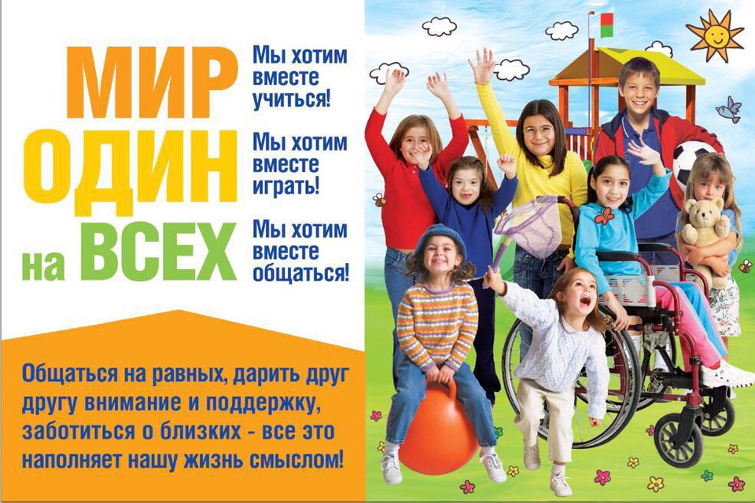

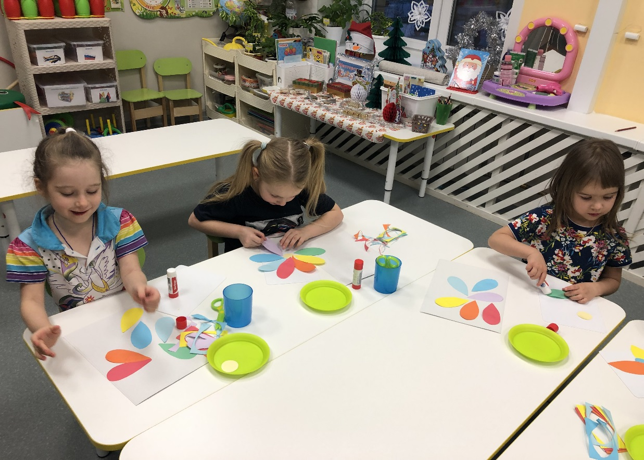

АПЛИКАЦИЯ «Цветик-семицветик»

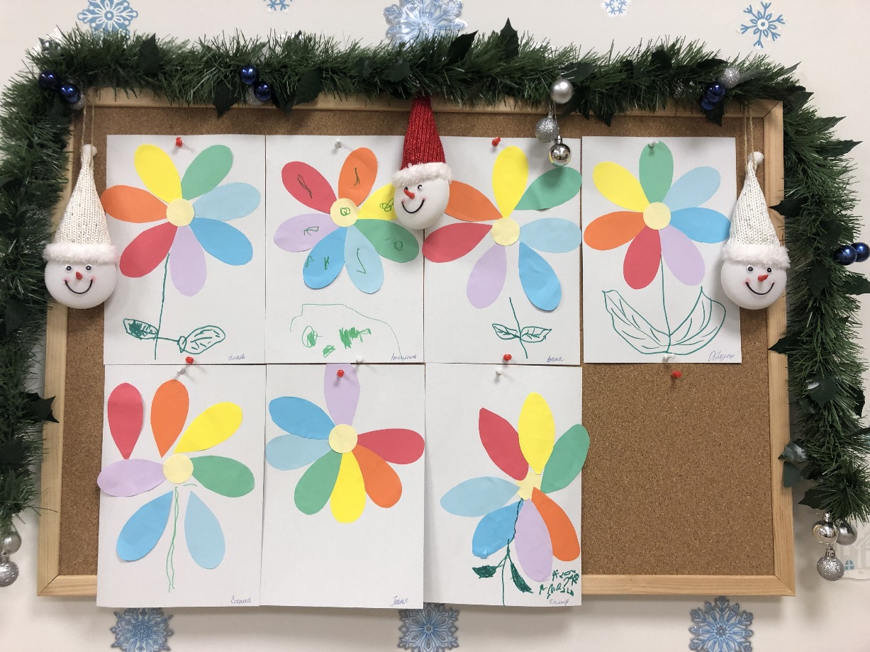
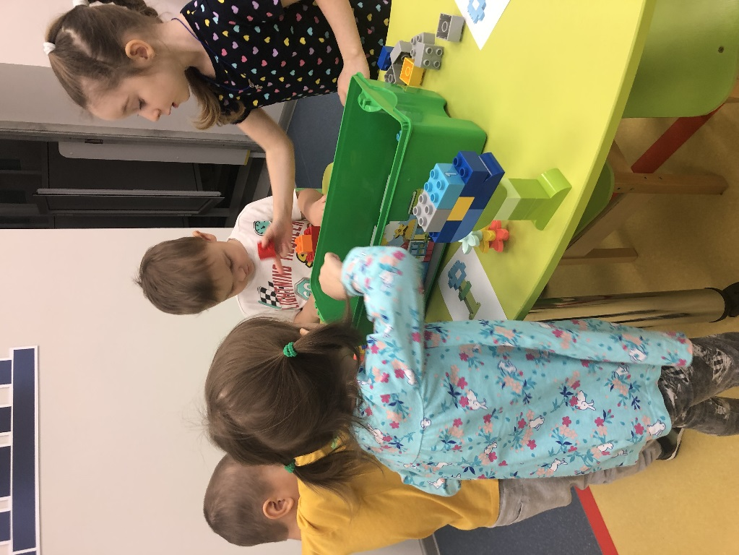
ЛЕГОКОНСТРУИРОВАНИЕ «Цветок»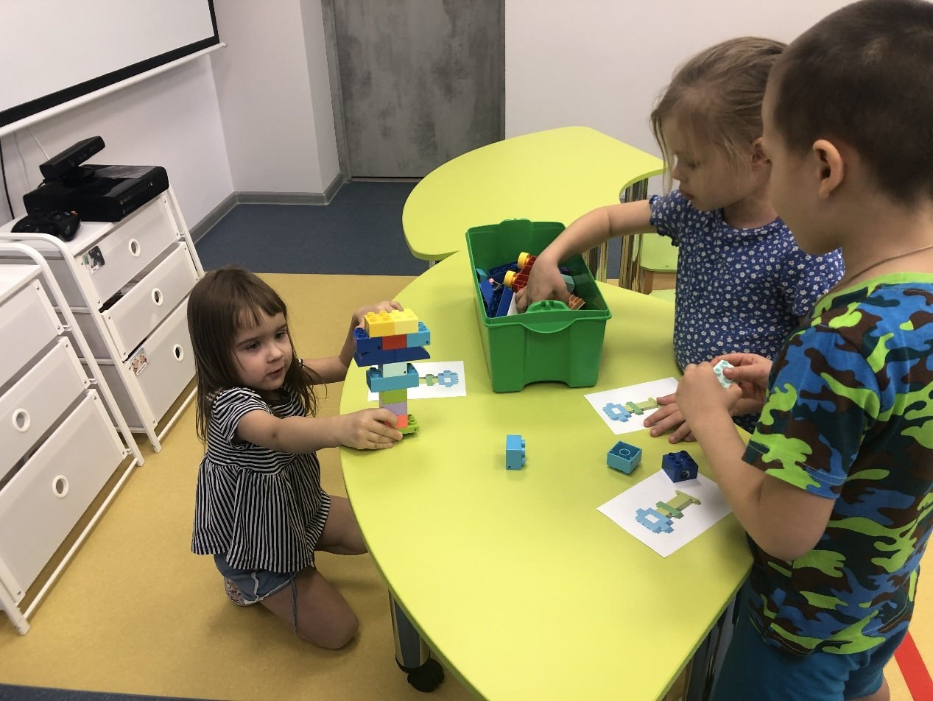 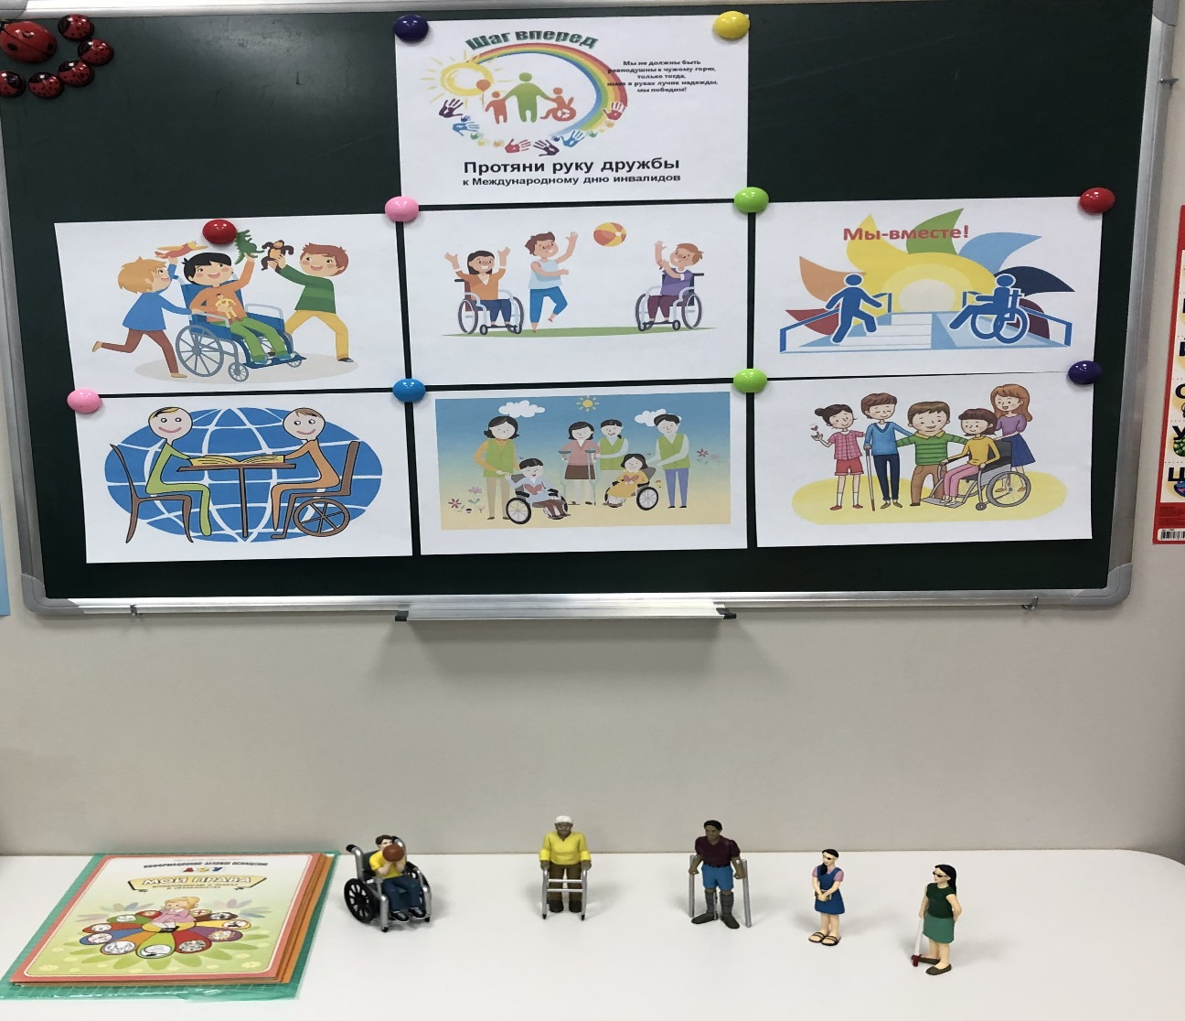
Беседа «Будем жить друг друга уважая»

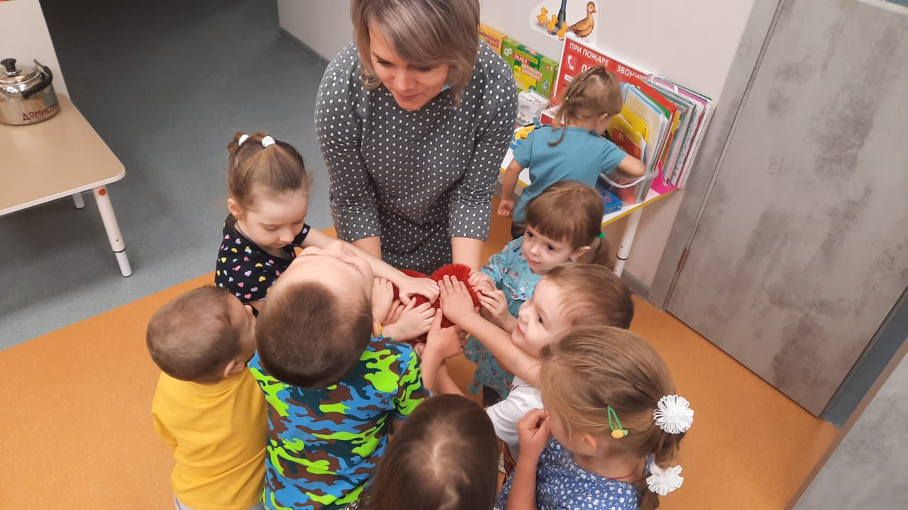

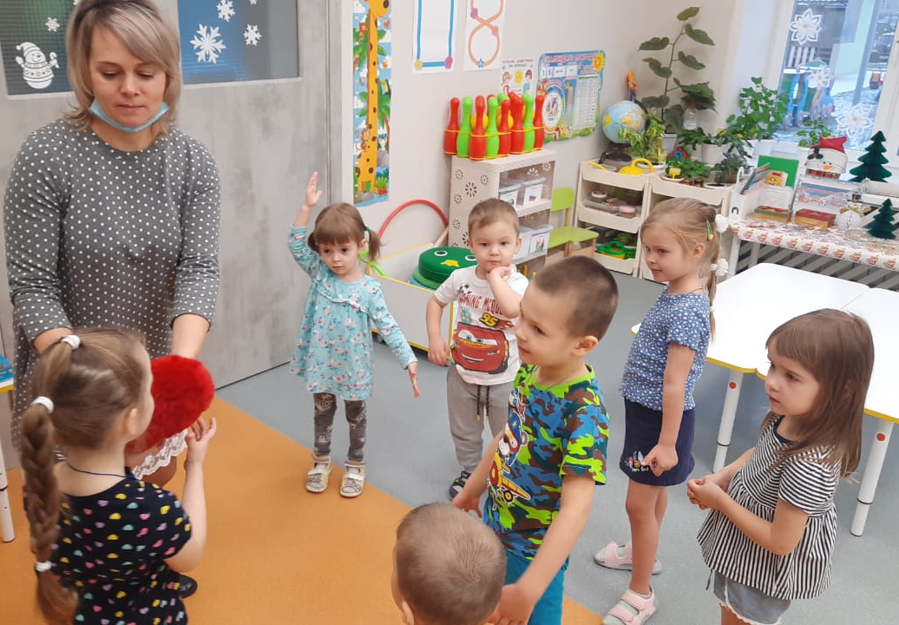

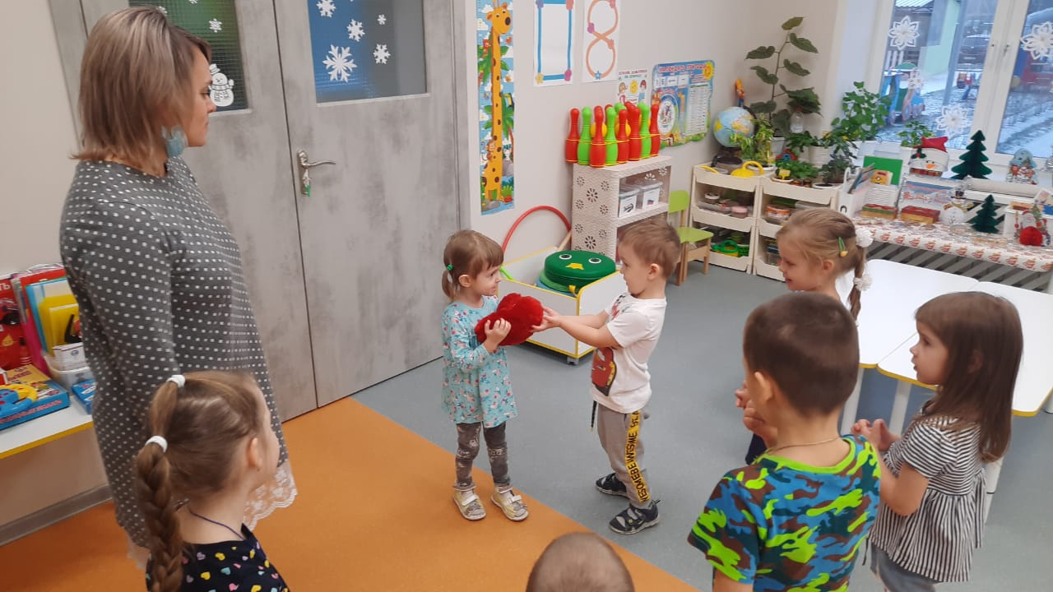
Игра «Передай сердечко и скажи словечко»

Ходьба на ходулях «Преодолеем трудности»
Это трудно, это сложно, но иначе - невозможно

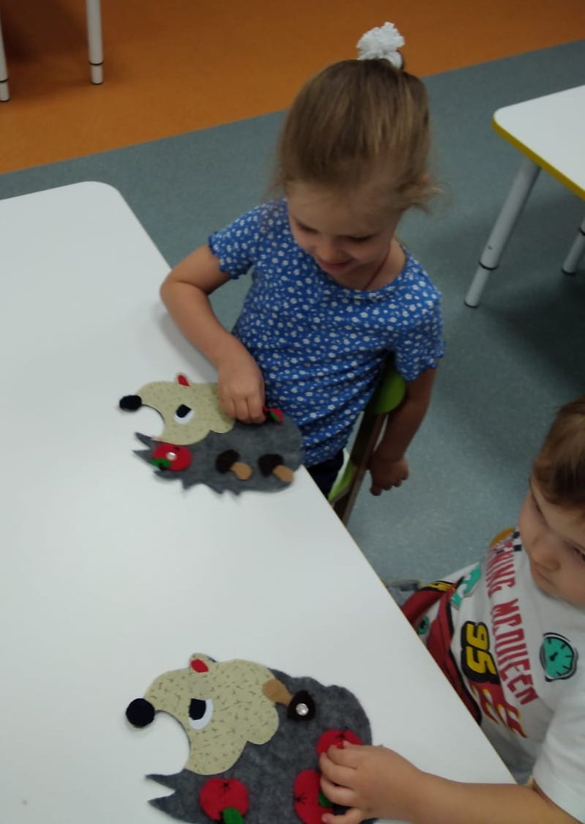
Игра «Непослушные пуговицы»
(застегивание и расстегивание пуговиц одной рукой).
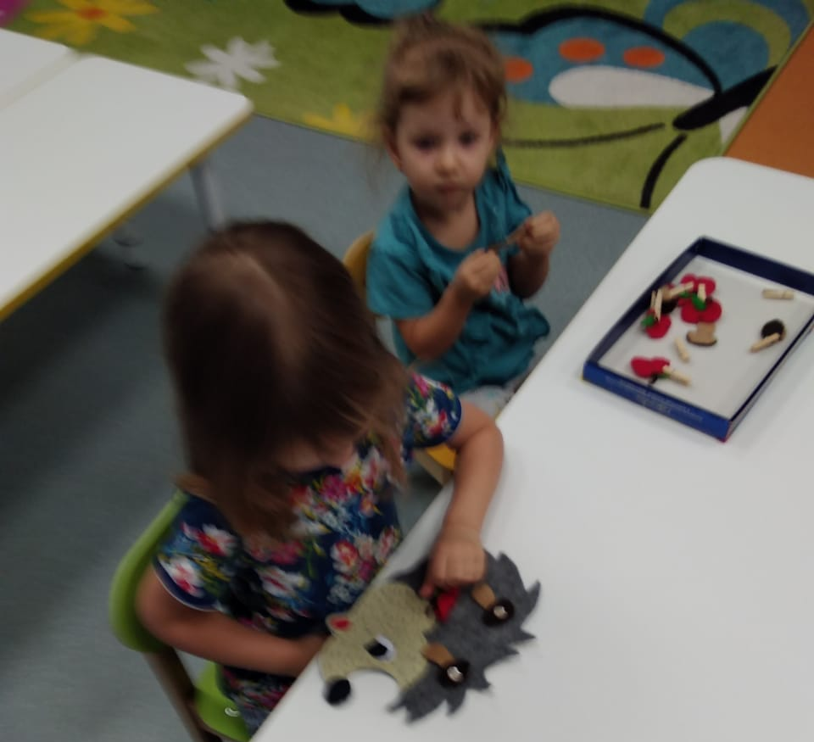

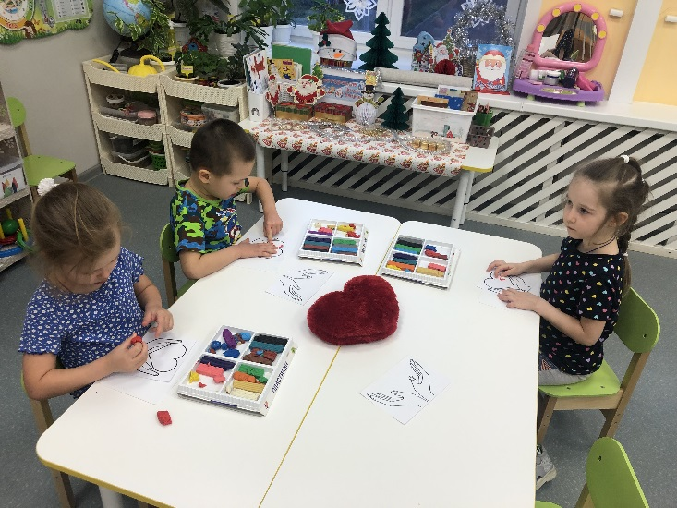

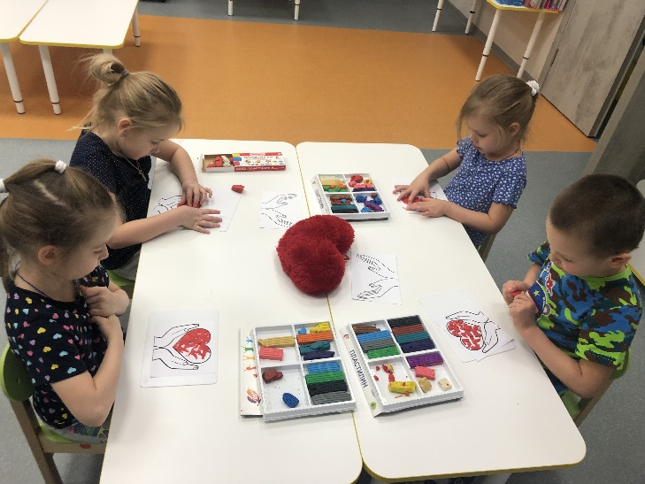

Лепка «Дарим добрые сердца»
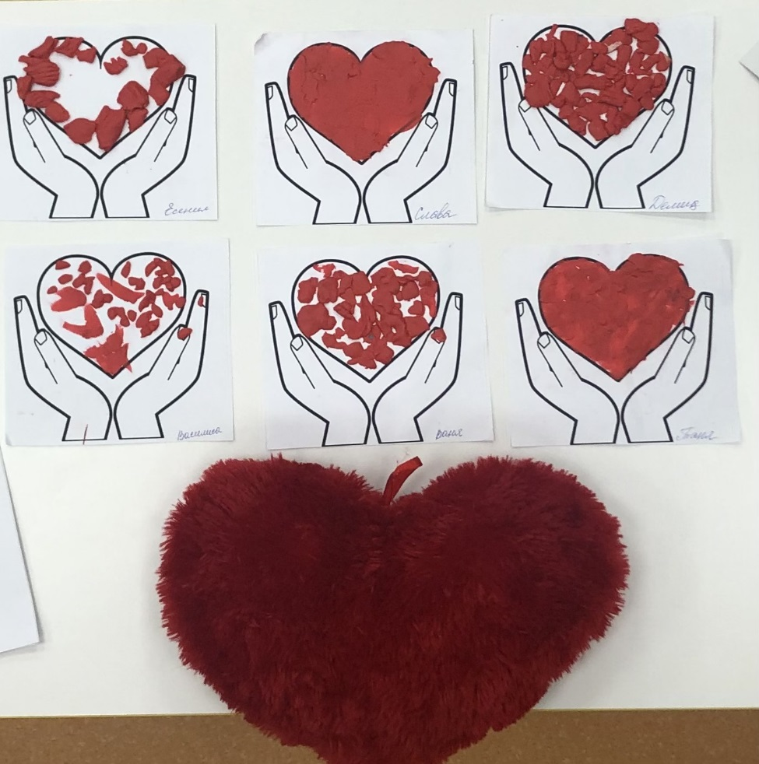

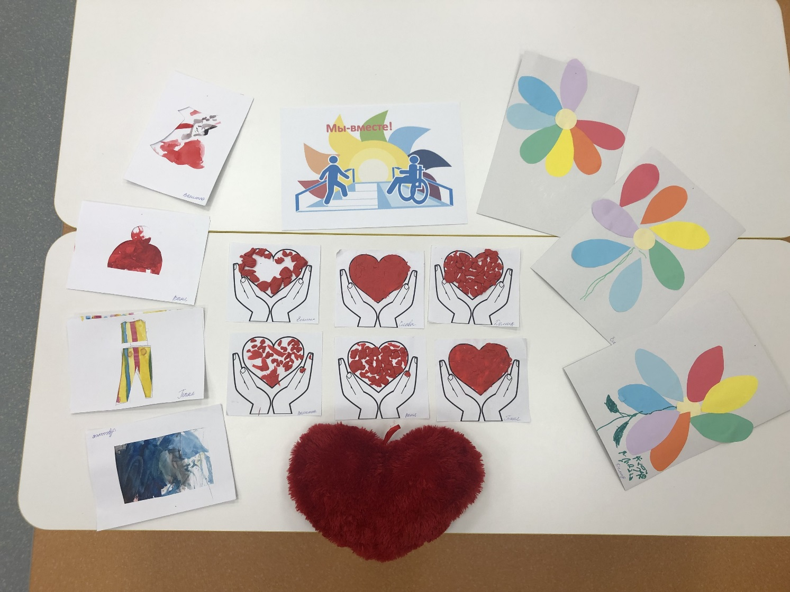

Выставка детских рисунков и поделок «Доброта спасет мир».

